Włodawa, dnia 31 grudnia 2024 roku

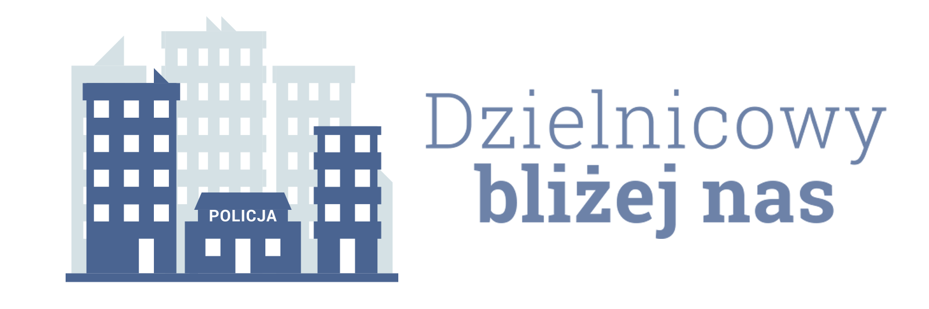

Informacja
dotycząca realizacji działania priorytetowego dla rejonu służbowego numer 2
na okres od 1 stycznia 2025 roku do 30 czerwca 2025 roku

- Charakterystyka zdiagnozowanego zagrożenia w rejonie służbowym.
W podległym rejonie służbowym numer 2 na terenie miejscowości Włodawa ulica Piastowska znajduje się 12 posesji, które nie posiadają prawidłowego oznakowania numerycznego, są nieczytelne lub umieszczone w miejscu niewidocznym.
Powyższe wpływa negatywnie na porządek prawny, w przypadku wystąpienia zagrożenia może wpłynąć na czas reakcji służb ratowniczych. Powyższe nieprawidłowości stwierdzono w trakcie obchodu podległego rejonu służbowego.

- Zakładany cel do osiągnięcia.
Zwiększenie liczby oznakowanych posesji. Zakładany wzrost prognozowany jest na wartość 50 procent według wcześniejszych danych.

- Proponowane działania wraz z terminami realizacji poszczególnych etapów/zadań:
- nawiązać kontakt z właścicielami nieoznakowanych posesji, w celu wyeliminowania nieprawidłowości – do 31 marca 2025 roku;
- zorganizować spotkanie z lokalnymi mieszkańcami – do końca I kwartału 2025 roku.

- Podmioty współpracujące w realizacji działania priorytetowego, wraz ze wskazaniem planowanych przez nie do realizacji zadań:
- Burmistrz Miasta Włodawa – informowanie podczas sesji Rady Miasta;
- Urząd Miasta we Włodawie - poprzez wywieszenie informacji na tablicy ogłoszeń.

- Proponowany sposób przekazania społeczności rejonu informacji o działaniu
priorytetowym.
  - strona internetowa KPP Włodawa – zamieszczenie informacji na stronie internetowej oraz tablicy ogłoszeń;
  - przekazywanie informacji w trakcie obchodu rejonu służbowego w chwili stwierdzenia nieprawidłowości;
  - przekazywanie informacji podczas spotkań ze społeczeństwem.

aspirant sztabowy Adam Łuszczyk

